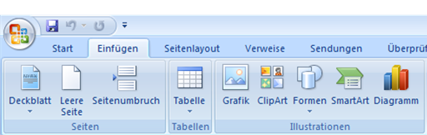
ClipArts einfügen

- Nimm dir die Schritt für Schritt Anleitung zum „Einfügen von ClipArts“ zur Hand!
- Suche dir ein ClipArt für den Herbst, für einen Igel und für ein Auto und füge die ClipArts hier ein!

